Installer Grafana sur une VM Ubuntu
(VirtualBox) :
installation, accès local et sécurisation
minimale
Guide pas-a-pas - Ubuntu 24.04 LTS + Grafana 12.x - Accès via port forwarding NAT (127.0.0.1)
Date : 28/01/2026

Sommaire
- 1. Objectif et périmètre
- 2. Architecture réseau et principe du port forwarding
- 3. Installation Grafana (APT officiel)
- 4. Démarrage et vérifications
- 5. Accès depuis Windows (port forwarding)
- 6. Première connexion (admin)
- 7. Sécurisation recommandée
- 8. Dépannage rapide
- 9. Annexes : commandes utiles et checklist

1. Objectif et périmètre
Objectif : installer Grafana sur une VM Ubuntu et y accéder depuis l’hôte Windows, sans exposition sur le réseau local (LAN), grâce à un port forwarding NAT sur 127.0.0.1.
Périmètre : installation Grafana via dépôt APT officiel, démarrage via systemd, accès HTTP local, et durcissement minimal (désactivation inscription / anonyme, mot de passe admin, options firewall).

Environnement type
Hôte | Windows (PowerShell)
Hyperviseur | VirtualBox (NAT + règles de redirection de ports)
VM | Ubuntu Server 24.04 LTS
Grafana | Grafana OSS 12.x (package deb)
Accès | Navigateur Windows -> http://127.0.0.1:3000 (port forwarding)

2. Architecture réseau et principe du port forwarding
Dans un montage VirtualBox en NAT, la VM a accès à Internet, mais l’hôte ne peut pas joindre directement l’IP NAT de la VM. La solution la plus simple est une règle de redirection de ports (port forwarding) : un port local sur Windows est redirigé vers un port sur la VM.
Dans ce guide :
- SSH : 127.0.0.1:2224 -> VM:22
- Grafana : 127.0.0.1:3000 -> VM:3000
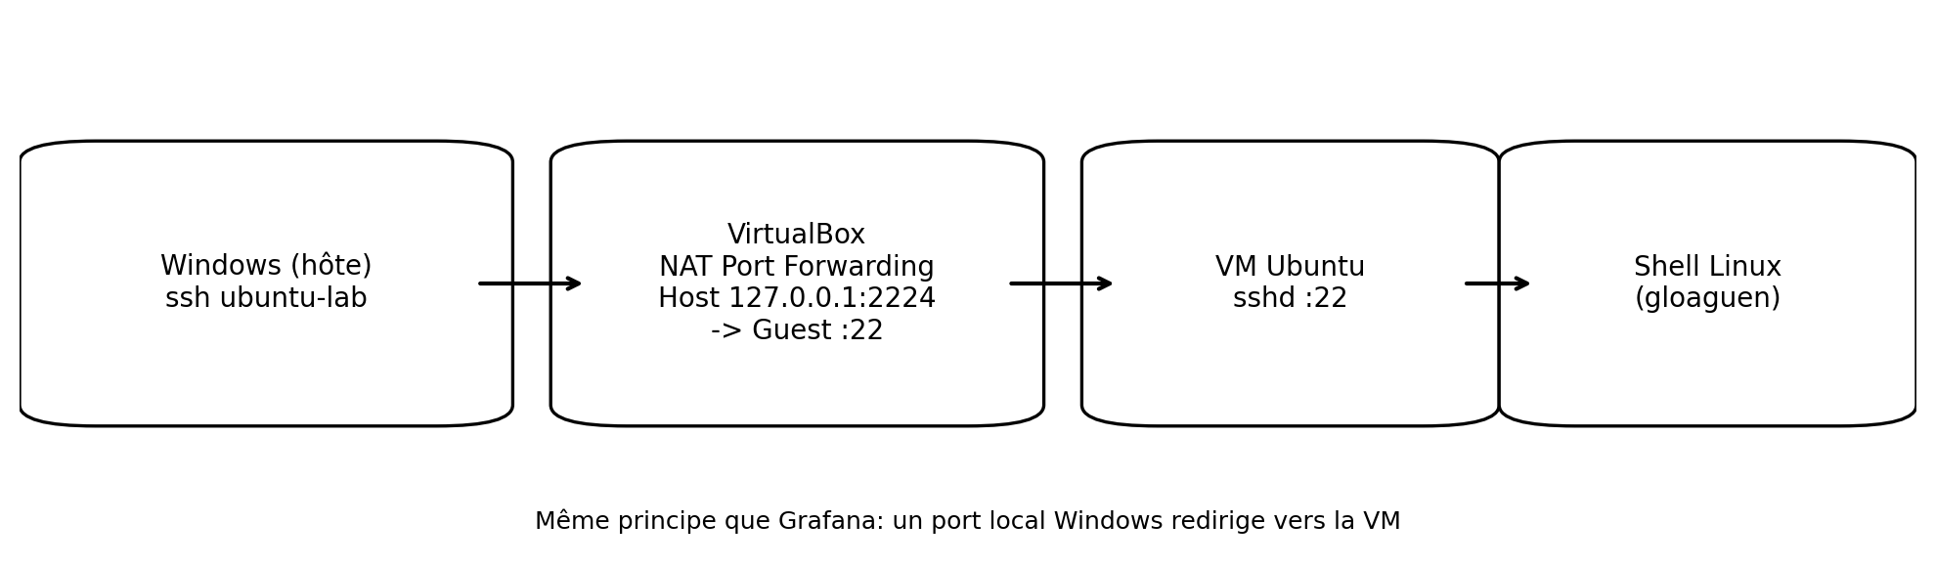
Schéma 1 - Accès SSH via port forwarding NAT (exemple).
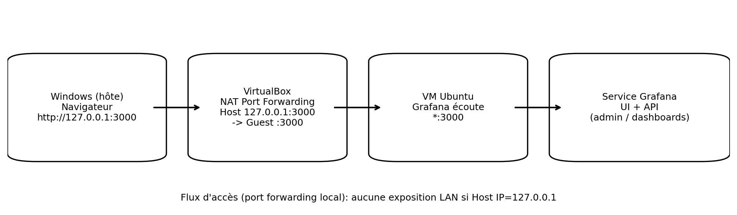
Schéma 2 - Accès Grafana via port forwarding NAT sur 127.0.0.1 (recommandé).
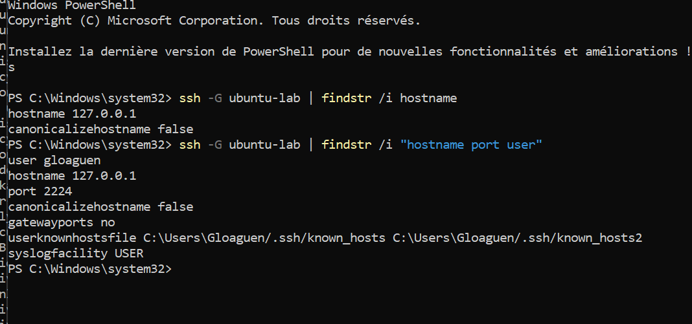
Capture - Vérification de la configuration SSH (ssh -G) : hostname=127.0.0.1, port=2224.

3. Installation Grafana (APT officiel)

3.1 Mise à jour du système
Sur la VM Ubuntu :
sudo apt update
sudo apt -y upgrade
sudo reboot

3.2 Dépendances APT
sudo apt update
sudo apt install -y apt-transport-https software-properties-common wget gnupg2 ca-certificates

3.3 Ajouter la clé et le dépôt Grafana
sudo mkdir -p /etc/apt/keyrings
wget -qO- https://apt.grafana.com/gpg.key | sudo gpg --dearmor -o /etc/apt/keyrings/grafana.gpg
echo "deb [signed-by=/etc/apt/keyrings/grafana.gpg] https://apt.grafana.com stable main" | sudo tee /etc/apt/sources.list.d/grafana.list
sudo apt update

3.4 Installer Grafana
sudo apt install -y grafana

4. Démarrage et vérifications

4.1 Activer et démarrer le service
sudo systemctl daemon-reload
sudo systemctl enable --now grafana-server

4.2 Vérifier l’état du service
systemctl status grafana-server --no-pager

4.3 Vérifier l’écoute sur le port 3000
sudo ss -lntp | grep 3000

4.4 Test HTTP local depuis la VM
curl -I http://127.0.0.1:3000

4.5 Logs utiles
sudo journalctl -u grafana-server -n 50 --no-pager
sudo journalctl -u grafana-server -f

5. Accès depuis Windows (port forwarding)
Avec un port forwarding NAT, l’URL à utiliser sur l’hôte Windows est :
http://127.0.0.1:3000
Si le port 3000 est déjà utilisé sur Windows, choisir un port hôte différent (ex : 13000) et rediriger Host 127.0.0.1:13000 -> Guest :3000.

5.1 Règle VirtualBox à créer
VM éteinte : Settings -> Network -> Adapter 1 (NAT) -> Advanced -> Port Forwarding.
Name | grafana
Protocol | TCP
Host IP | 127.0.0.1
Host Port | 3000 (ou 13000 si conflit)
Guest IP | (vide)
Guest Port | 3000

5.2 Tests depuis PowerShell
Test-NetConnection 127.0.0.1 -Port 3000
# si Host Port = 13000
Test-NetConnection 127.0.0.1 -Port 13000
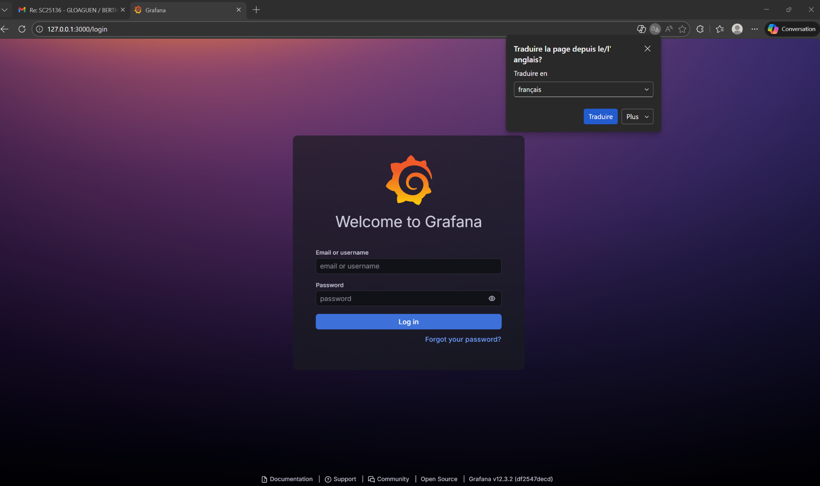
Capture - Page de login Grafana accessible via http://127.0.0.1:3000/login.

6. Première connexion (admin)

Identifiants par défaut (premier démarrage) :
- - Utilisateur : admin
- - Mot de passe : admin
Au premier login, Grafana demande généralement de changer le mot de passe.

Réinitialiser le mot de passe admin en CLI (si besoin)
sudo grafana-cli admin reset-admin-password 'MotDePasseFort'
sudo systemctl restart grafana-server

7. Sécurisation recommandée

7.1 Ne pas exposer Grafana sur le LAN
Le point clé dans ce montage : la règle NAT doit utiliser Host IP=127.0.0.1 (et pas vide). Ainsi, le port 3000 n’écoute que sur la boucle locale de Windows, donc n’est pas accessible depuis le réseau.
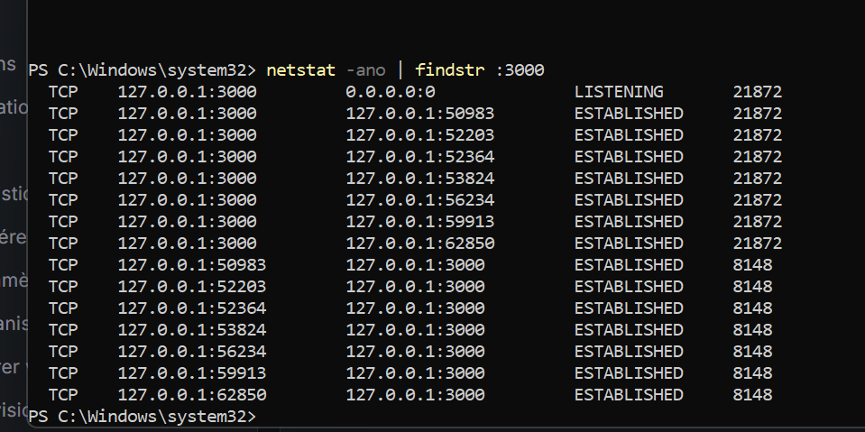
Capture - netstat : le port 3000 écoute uniquement sur 127.0.0.1 (sécurisé).

7.2 Désactiver l’inscription et l’accès anonyme
Éditer /etc/grafana/grafana.ini et appliquer ces paramètres (sans point-virgule en début de ligne).
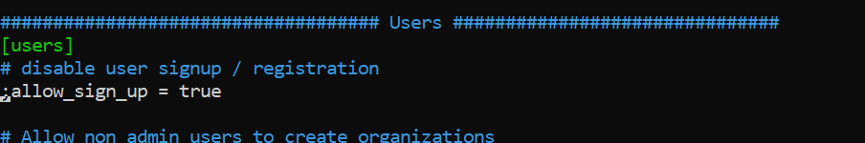
Capture - Exemple : la ligne est commentée (préfixe ';'). Il faut la décommenter et mettre false.
sudoedit /etc/grafana/grafana.ini
[users]
allow_sign_up = false
[auth.anonymous]
enabled = false
sudo systemctl restart grafana-server

7.3 Firewall Ubuntu (UFW) - optionnel dans ce montage
Avec un port forwarding sur 127.0.0.1, UFW est optionnel. Si tu l’actives, ouvre au minimum SSH pour éviter de te couper l’accès.
sudo ufw allow OpenSSH
sudo ufw enable
sudo ufw status verbose
# Ne pas ouvrir 3000/tcp sauf si accès direct LAN/host-only souhaité

7.4 Bonnes pratiques
- Changer le mot de passe admin et créer des comptes dédiés (éviter l’usage quotidien de admin).
- Désinstaller les plugins non utilisés et limiter les sources de plugins aux besoins.
- Mettre à jour régulièrement la VM et Grafana (apt update/upgrade).
- Si exposition LAN/Internet un jour : passer derrière un reverse proxy HTTPS (Nginx) + authentification forte.

8. Dépannage rapide

Problème : la page Grafana ne s’ouvre pas
- Vérifier la règle VirtualBox (Host IP=127.0.0.1, Host Port correct).
- Tester le port depuis Windows : Test-NetConnection 127.0.0.1 -Port 3000.
- Vérifier le service sur la VM : systemctl status grafana-server.
- Vérifier l’écoute : sudo ss -lntp | grep 3000.
- Consulter les logs : sudo journalctl -u grafana-server -n 50 --no-pager.

Problème : port 3000 déjà utilisé sur Windows
Solution : choisir un autre Host Port (ex : 13000) et conserver Guest Port=3000. Accès via http://127.0.0.1:13000.

9. Annexes : commandes utiles et checklist

9.1 Commandes utiles (avec options)
# Services
systemctl status grafana-server --no-pager
systemctl restart grafana-server
# Réseau
ss -lntp | grep 3000
curl -I http://127.0.0.1:3000
# Logs
journalctl -u grafana-server -n 50 --no-pager
journalctl -u grafana-server -f
# UFW
ufw status verbose
ufw allow OpenSSH

9.2 Checklist de validation
Élément | Statut
Grafana installé | OK
Service grafana-server actif | OK
Écoute sur :3000 côté VM | OK
Port forwarding Host 127.0.0.1:3000 -> Guest :3000 | OK
Accès navigateur : http://127.0.0.1:3000 | OK
Mot de passe admin changé | À faire / OK
allow_sign_up=false | À faire / OK
anonymous disabled | À faire / OK

